机器人为您分类垃圾正当时
学生使用贝加莱技术在三天内建造垃圾分类机
在国际智能绿岛创客马拉松（Makeathon）工程竞赛中，13名学生仅用三天时间就建造了一台使用机器人对垃圾进行分类的机器。奥地利自动化专家贝加莱为来自布尔诺理工大学（捷克）、肯普滕应用技术大学（德国）、奥斯特拉瓦科技大学（捷克）、不来梅哈芬应用技术大学（德国）和埃朗根-纽伦堡大学（德国）的学生组成的跨学科团队提供了支持。今年在大加纳利岛举办的Makeathon完全致力于可持续发展。
由贝加莱支持的团队在活动开始时收到任务，他们必须在三天时间里将概念转变为功能样机。在Makeathon的最后一天，作为肯普滕应用技术大学团队负责人之一的Dirk Jakob教授总结道：“这是一项艰巨的挑战，但是我们团队能够在如此短的时间内开发出垃圾分类机并使其运行，这令我们倍感自豪。”
为了帮助项目顺利实施，贝加莱向学生提供了软件和硬件，肯普滕应用技术大学自行开发了3D打印机器人，并将其带到活动现场。由于已将开放且柔性的机器人解决方案集成在贝加莱系统中，因此使用贝加莱控制器操作自制的机器人没有任何问题。在最终的解决方案中，有三种不同类型的机器人使用各种传感器对垃圾进行了分类。OPC UA被用作核心通信协议。
令人兴奋且具有教育意义
Makeathon旨在激发年轻人对自动化技术的兴趣，同时鼓励他们思考可持续发展。“我发现Makeathon的理念非常令人兴奋且具有教育意义，”贝加莱教育网络负责人Patrick Haberstroh说道。“你不太可能发现太多像这样的活动，在几天内就能创建如此多数量的概念和样机。这也使我们能够与一些有才华的年轻人进行初步接触，也许有朝一日他们将作为同事受到我们的欢迎。”

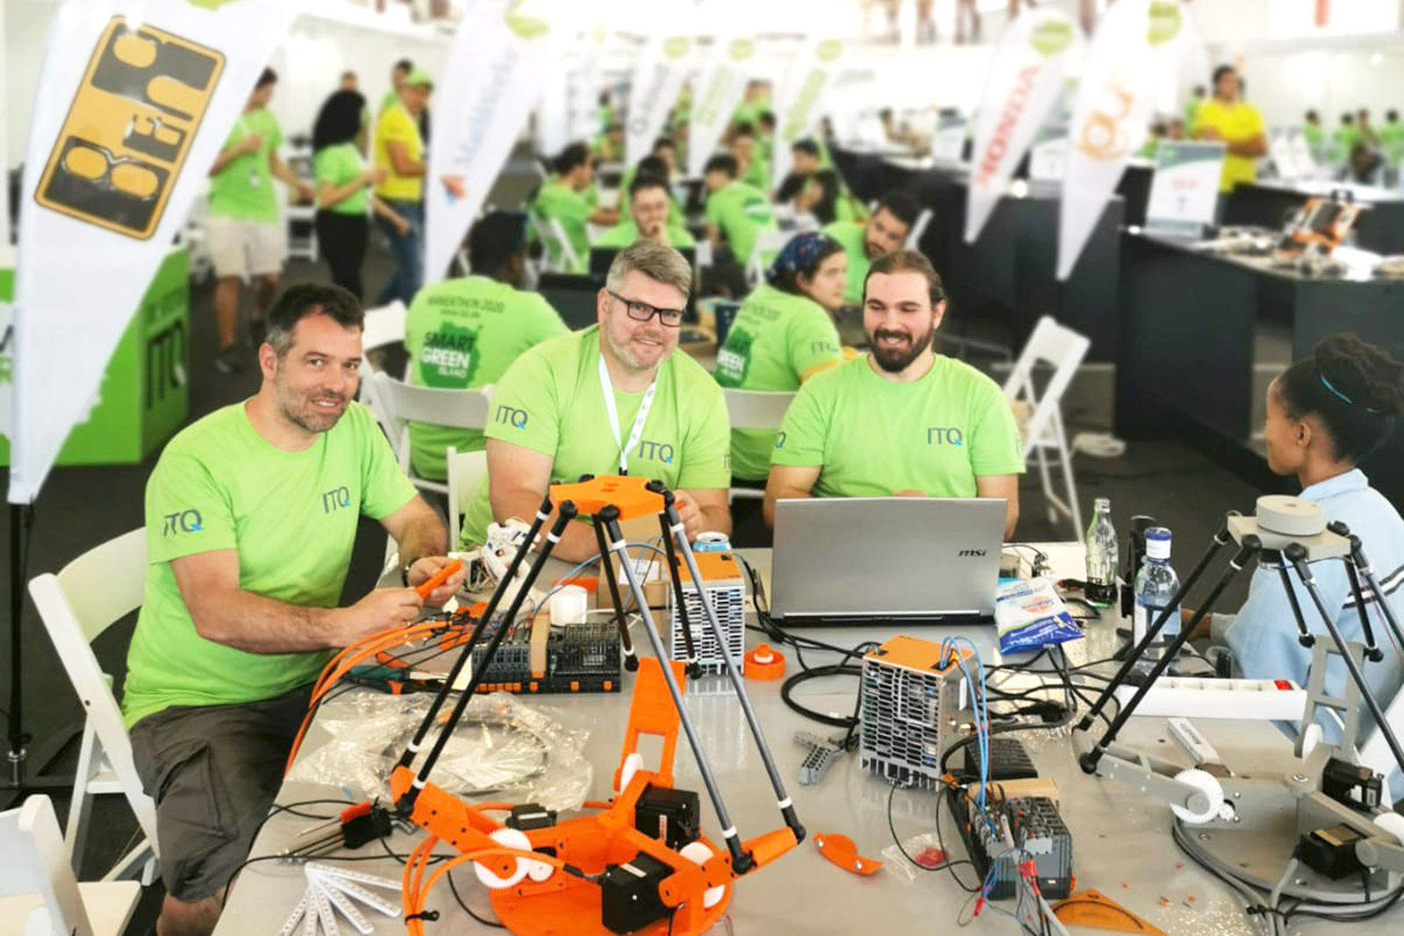
在智能绿岛创客马拉松（Makeathon）中，学生团队仅用三天时间就将一个想法和无数硬件组件转变为可运行的垃圾分类机。

关于贝加莱
贝加莱是一家总部位于奥地利并在全球拥有分公司的创新型自动化企业。2017年7月，贝加莱成为ABB集团的机械自动化事业部。作为工业自动化领域的全球领导者，贝加莱将前沿技术与领先工程相结合，为几乎每个行业的客户提供面向机器与工厂自动化、运动控制、HMI和集成安全技术的完整解决方案。借助于OPC UA、POWERLINK、openSAFETY等工业物联网通信标准，以及强大的Automation Studio软件开发平台，贝加莱不断重新定义自动化工程的未来。受简化流程和超出客户预期的承诺驱动，贝加莱始终保持创新精神并处于工业自动化领域的前沿。
获取更多信息，请访问www.br-automation.com。

